技术交底书模板

发明名称 | 一种用于智能玩具底座与智能玩具结合的方法
单位名称 | 成都艺游互娱网络科技有限公司
交底书撰写人
交底书撰写人手机号码
交底书撰写人 E-mail
为方便代理人与您沟通，以使您的专利申请尽早完成，请填写信息
--------------------------------------------------------------------
- 发明名称
一种用于智能玩具底座与智能玩具结合的方法
- 所属技术领域
本发明涉及数据传输，具体的说是智能玩具与智能玩具底座之间的数据传输的方法。
- 发明内容：
本发明是一种用于智能玩具底座与智能玩具结合的方法，其特征是：智能玩具底座与智能玩具通过NFC近距离感应进行双向的数据交互，赋予了玩具新的内涵。连接成功之后，玩家在游戏中，软件会自动通过USB或蓝牙向玩具底座传输数据，底座再向智能玩具传输数据，同时会保证数据的一致性。本发明实现了在不使用任何连接线的情况下智能底座与智能玩具直接的近距离通信。
3.1 发明目的
本发明的主要目的是将软件中的数据通过智能玩具底座传输到智能玩具中。
3.2 技术实施方案
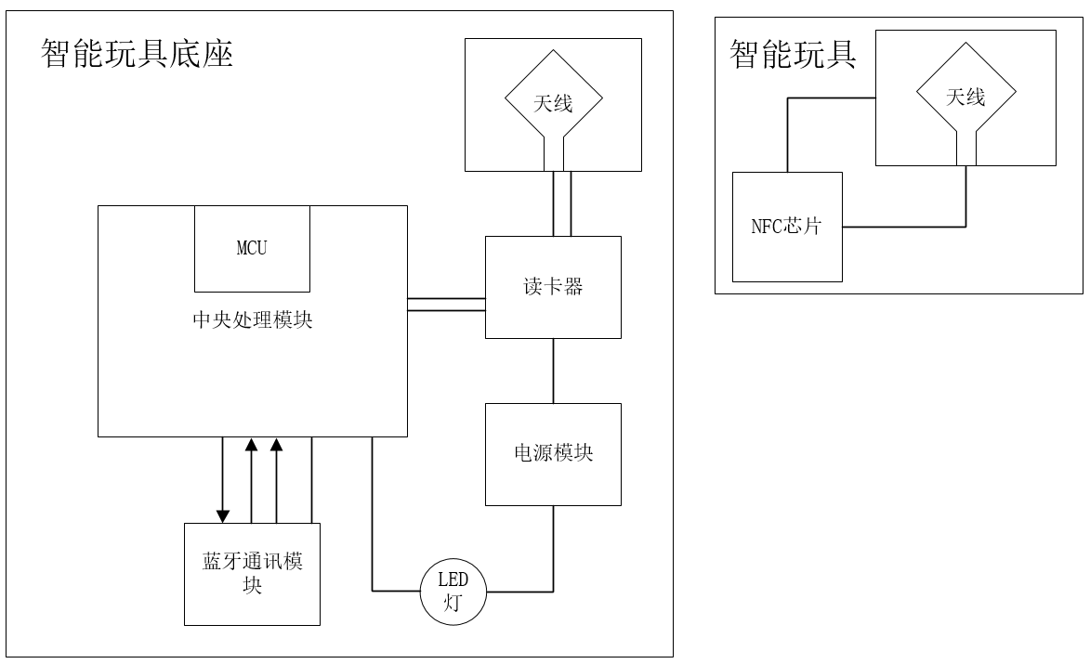
智能玩具底座与移动设备连接成功以后，玩家将智能玩具摆放于智能玩具底座上。智能玩具底座上中的NFC读卡器感应到了智能玩具的放入，这时智能玩具中的NFC芯片会与底座进行连接与验证：
- 通过NFC芯片，检测到智能玩具放入。
- 读取智能玩具NFC芯片中的数据，包括公司ID、硬件信息、玩家数据。
- 比对公司ID是否一致，若不一致则断开连接。
- 公司ID一致，从硬件信息中比对出是否当前可用，如不可用则断开连接。
- 从硬件信息中得到玩具在游戏中的ID.
- 比对玩家信息，如果玩具内的玩家信息为空，则将本智能玩具标识为新玩具，在游戏界面中提示玩家绑定。绑定之后会将玩家信息通过智能玩具底座存入到玩具中；如玩具内的玩家信息不为空且玩家信息不一致，游戏中会提示“底座需要从原账号解绑才可重新绑定”，连接失败。如果玩家信息一致，那么智能玩具连接成功。
- 部分智能玩具带有LED，可以通过智能玩具底座中的NFC线圈进行无源供电。
3.3、技术效果
本发明实现了游戏---移动设备---智能玩具底座---智能游戏玩具的连接、数据传输。使玩家得到更好的游戏体验与黏着度。另一方面打通了游戏虚拟世界与现实世界的桥梁，使得游戏虚拟世界与现实世界中玩具的数据双向交互，把原本不相关的玩具行业与游戏行业有机的结合起来。
四、附图说明

